附件：
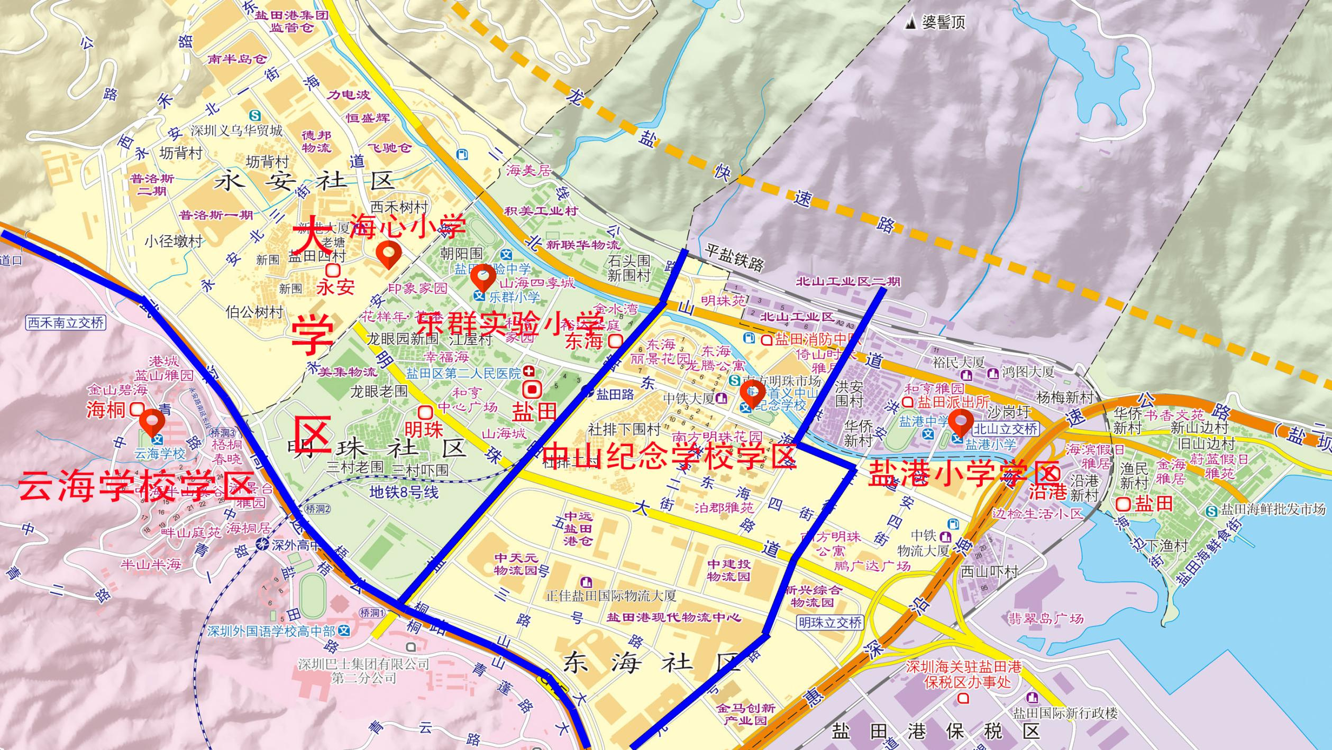
二、2022-2023学年度盐田街道片区小学学区调整方案

